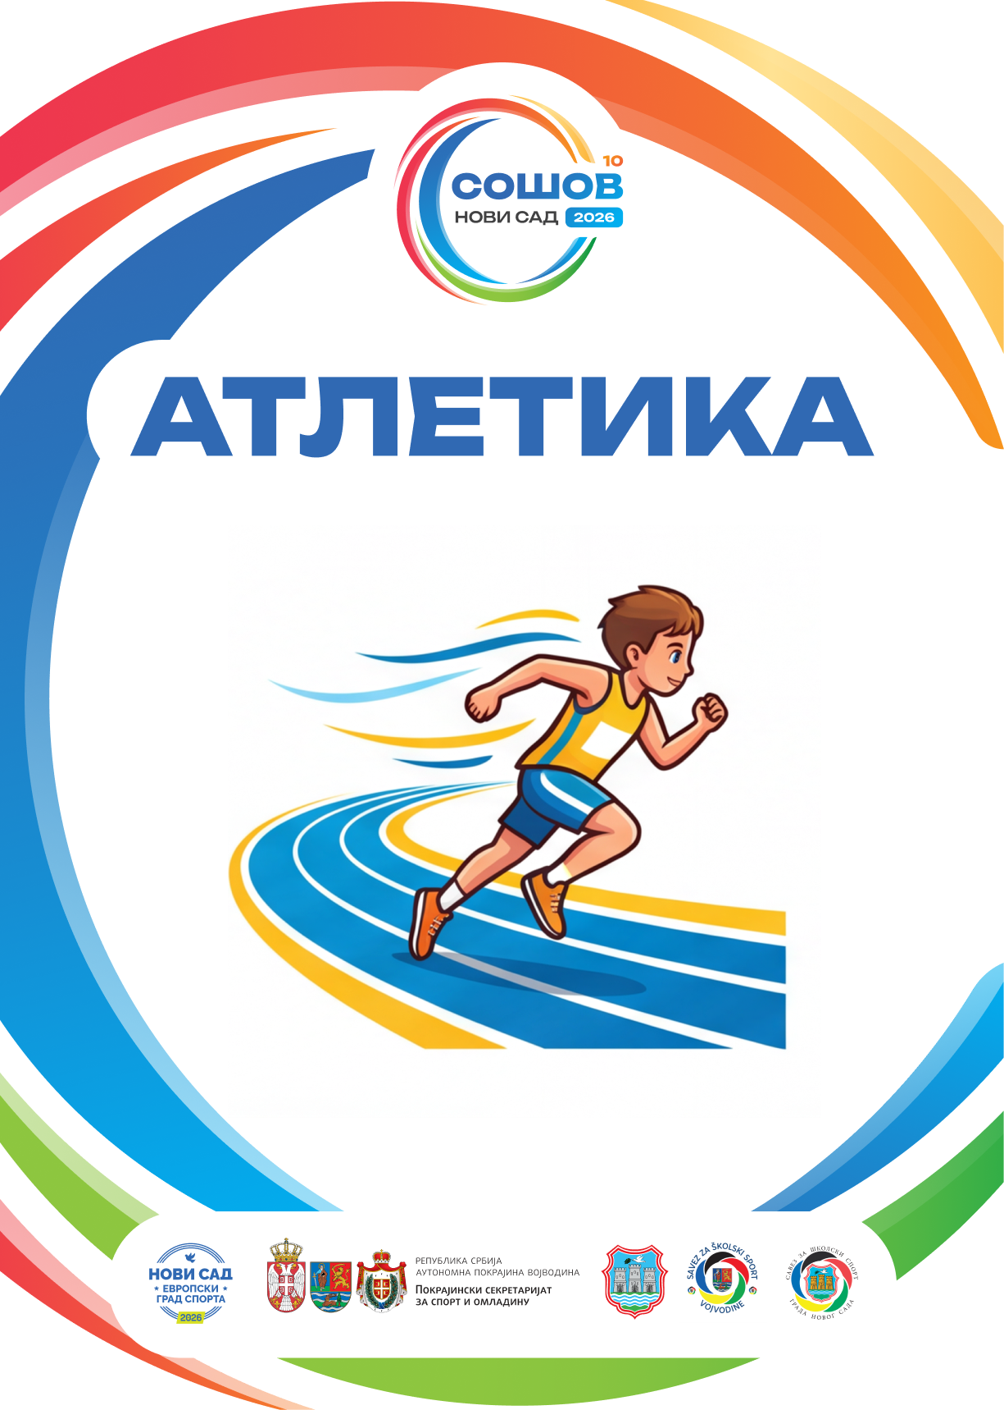


БИЛТЕН ТАКМИЧЕЊА

АТЛЕТИКА
ЧЕТВРТАК, 21.05.2026.

Координатор Савеза за школски спорт Војводине: Александра Марјанац
Координатор Атлетског савеза Војводине: Данијела Шпирић

09:00 - Почетак такмичења
Место такмичења: Стадион „Карађорђе“, Нови Сад
Службена лица: судије задужене за реализацију такмичења и делегат такмичења.
Подела признања током такмичења након завршетка дисциплине по категоријама.
12:00-14:30 – Ланч пакети за све учеснике , на стадиону.

Обавезна документација:
- Правилно попуњена и оверена спортска књижица.
- Оверена пријава такмичара и потписана од стране директора школе.

НАПОМЕНА:
Сви учесници СОШОВ-а дужни су да се понашају у складу са правилима спортског и фер-плеј понашања. Свако неспортско понашање биће санкционисано у складу са пропозицијама такмичења и одлукама организатора. За понашање учесника одговоран је професор – овлашћено лице од стране школе.
За сву евентуалну материјалну штету коју проузрокују ученици током трајања манифестације, одговорност и трошкове сноси школа чији су ученици причинили штету.

САТНИЦА
I-II, III-IV и V-VI РАЗРЕД ОСНОВНИХ ШКОЛА
09,30 | Вортекс –Девојчице  I-II разреда i III-IV разреда  На источном делу атлетске стазе од 200 према 300 |  | Вортекс – Дечаци  I-II разреда i III-IV разреда  На источном делу атлетске стазе од 300 према 200
10,00 | 60m-Девојчице  I-II разреда  III-IVразреда | Скок увис –Девојчице  V-VI разреда | Скок удаљ- Дечаци  I-II разреда  III-IV разреда  Скакалиште A |  | Бaцање кугле 2kg-Девојчице  V-VI rразреда
10,15 | 60m-Дечаци  I-II разреда  III-IVразреда |  | Скок удаљ- Девојчице  I-II разреда  III-IV разреда  Скакалиште Б
10,30 | 60m-Девојчице  V-VI разреда
10,45 | 60m-Дечаци  V-VI разреда
11,00 |  |  | Скок удаљ- Дечаци  V-VI разреда  Скакалиште А |  | Бацање кугле 3kg- Дечаци  V-VI rразреда
11,10 | 300m-Девојчице  V-VI разреда | Скок увис – Дечаци  V-VI разреда | Скок у даљ- Девојчице  V-VI разреда  Скакалиште Б
11,25 | 300m-Дечаци  V-VI разреда
11,40 | 600m-Девојчице  V-VI разреда
12,00 | 600m-Дечаци  V-VI разреда

САТНИЦА
VII-VIII РАЗРЕД ОСНОВНИХ ШКОЛА
12,30 | 100m-Девојчице  А-1 А-2 | Скок увис –Девојчице  А-1 А-2 | Скок удаљ- Дечаци  А-1 А-2 | Бaцање кугле 3kg-Девојчице  А-1 А-2
12,45 | 100m-Дечаци  А-1 А-2
13,00 | 300m-Девојчице  А-1 А-2
13,15 | 300m-Дечаци  А-1 А-2 |  |  | Бaцање кугле 4kg-Дечаци  А-1 А-2
13,30 | 600m-Девојчице  А-1 А-2 | Скок увис – Дечаци  А-1 А-2 | Скок удаљ- Девојчице  А-1 А-2
13,40 | 800m-Дечаци  А-1 А-2
13,50 | Штафете  4 х 100 дечаци  А-1 А-2
14,00 | Штафете  4 х 100 девојчице  А-1 А-2

САТНИЦА
СРЕДЊА ШКОЛА
14,15 | 100m-Девојчице  А-1 А-2 | Скок увис –Девојчице  А-1 А-2 | Скок удаљ- Дечаци  А-1 А-2 | Бaцање кугле 4kg-Девојчице  А-1 А-2
14,30 | 100m-Дечаци  А-1 А-2
14,45 | 400m-Девојчице  А-1 А-2
15,00 | 400m-Дечаци  А-1 А-2
15,20 | 800m-Девојчице  А-1 А-2 | Скок увис – Дечаци  А-1 А-2 | Скок удаљ- Девојчице  А-1 А-2 | Бaцање кугле 6kg-Дечаци  А-1 А-2
15,35 | 1000m-Дечаци  А-1 А-2
15,50 | Штафете  4 х 100 дечаци  А-1 А-2
16,00 | Штафете  4 х 100 девојчице  А-1 А-2

АТЛЕТИКА - ПРОПОЗИЦИЈЕ
Члан 1.
Систем такмичења, пропозиције и календар такмичења утврђује Управни одбор СОШОВ-а.
Првенство у атлетици спроводи се у оквиру Школских спортских такмичења.
Члан 2.
Такмичењa у атлетици организују се у следећим категоријама:
- Ученици и ученице I и II разреда основних школа (појединачно)
- Ученици и ученице III и IV разреда основних школа (појединачно),
- Ученици и ученице V и VI разреда основних школа (појединачно),
- Ученици и ученице VII и VIII разред основних школа; (појединачно и екипно)
- Ученици и ученице средњих школа (појединачно и екипно).
Члан 3.
Екипу чини максимално 10 такмичара, по један такмичар у свакој дисциплини, плус штафета. У појединачној конкуренцији учествују сви пријављени такмичари у истој категорији и дисциплини, без обзира дали су у саставу екипе или су пријављени као појединци. За екипни пласман рачунају се резултати свих чланова екипе, у свим дисциплинама.. Сви такмичари морају имати адекватну спортску опрему, а на СОШОВ-у није дозвољен наступ у дресовима клубова и репрезентација.
Члан 4.
Ученици и ученице I и II разреда се такмиче у следећим дисциплинама: 60м, скок удаљ из зоне, бацање вортекса.
Ученици и ученице III и IV разреда се такмиче у следећим дисциплинама: 60м, скок удаљ из зоне, бацање вортекса.
Ученици V и VI разреда се такмиче у следећим дисциплинама: 60м, 300м, 600м, скок увис,скок удаљ из зоне, бацање кугле (3кг)
Ученице V и VI разреда се такмиче у следећим дисциплинама: 60м, 300м, 600м, скок увис, скок удаљ из зоне, бацање кугле (2кг)
Ученици VII и VIII разредa: 100м, 300м, 800м, 4 x 100м, скок увис, скок удаљ, бацање кугле(4кг). Ученице VII и VIII разредa: 100м, 300м, 600м, 4 x 100м, скок увис, скок удаљ, бацање кугле(3кг). Ученици средњих школа: 100м, 400м, 1000м, 4 x 100м, скок увис, скок удаљ, бацање кугле(6кг). Ученице средњих школа: 100м, 400м, 800м, 4 x 100м, скок увис, скок удаљ, бацање кугле(4кг).
Члан 5.
Првенство се спроводи у четири нивоа: школско (I ниво), општинско (II ниво), окружно (III ниво) и СОШОВ (IV ниво).
Члан 6.
Један такмичар-ка има право наступа само у једној дисциплини и штафети. Школа може да пријави највише 3 (три) такмичара-ки у узрасној категорији у свакој дисциплини утакмичењу ученика и ученица од I до VI разреда, а један такмичар-ка има право да наступи само у једној дисциплини. Такмичари-ке који наступају на 600м, 800м, 1000м не могу наступити ни у једној другој дисциплини. У техничким дисциплинама (скок удаљ, бацање кугле) сви такмичари-ке имају право на 4 (четири) покушаја, под условом да у прва три имају бар један исправан покушај.
Пласман се одређује на основу најдужег скока или бацања који се мере у цм. Уколико постоје два такмичара/ке са истом дужином скока или хица, бољи пласман има онај чији је други најбољи скок или хитац дужи.
У дисциплини скок увис такмичар-ка има право на једној висини највише 3 (три) покушаја. Почетну висину пријављују такмичари записничару,пре почетка такмичења.
Летвица се подиже за 5цм у висину првих 10 подизања, а потом се летвица подиже по 3цм.
Пример:
Ученице:90cm; 95cm; 100cm; 105cm; 110cm; 115cm; 120cm; 125cm; 130cm; 135cm; 140 cm +3cm; Ученици: 100cm; 105cm; 110cm; 115cm; 120cm; 125cm; 130cm; 135cm; 140 cm; 145cm; 150cm +3cm; Пласман се одрђује на основу најбољег скока, а у случају истог резултата гледа се број покушаја на претходној висини. Ако имају идентичан број покушаја на свим висинама које су скакали, такмичари
„деле“ место. Висине за државни ниво одређује технички делегат такмичења.

У случају да такмичари имају идентичне резултате (односи се на све дисциплине): време (sec), висина и дужина (cm), број покушаја и остале техничке елементе - такмичари „деле“ освојено место. У случају да „деле“ 1. место, оба такмичара стиче право учешћа на наредном нивоу такмичења.
Члан 7.
Првопласирана екипа и појединац, уколико није члан екипе, на општинском првенству, стичу право учешћа на окружном (III ниво) првенству. Уколико је првопласирани појединац члан првопласиране екипе, организатор има право пријављивања другопласираног појединца у тој категорији. Првопласирана екипа и појединац, уколико није члан екипе, на окружном првенству, стичу право учешћа на СОШОВ-у (IV ниво) . Уколико је првопласирани појединац члан првопласиране екипе, организатор има право пријављивања другопласираног појединца у тој категорији.
Члан 8.
Бодовање екипа се врши на следећи начин: уколико има 10 пријављених екипа, првопласирани у дисциплини добија 10 бодова, другопласирани 9 бодова и тако допоследњег који добија 1 бод. Ако се такмичар појави на старту своје дисциплине, али из било којег разлога не заврши такмичење, екипа добија 0 бодова, (диквалификација на старту трке, дисквалификација штафете, неисправни скокови или бацања). Уколико се представник екипе у једној дисциплини не појави на старту једне дисциплине, екипа губи право бодовања и рангирања (екипа се искључује из даљег такмичења).
Победник је она екипа чији такмичари сакупе највећи број бодова.
У случају једнаког броја бодова боља је екипа која има више првих, других, трећих,... места.У случају подударања пласмана, екипног првака одлучује боље пласирана штафета.
Члан 9.
После сваке завршене дисциплине финалног дела такмичења врши се свечано проглашење победника у појединачној конкуренцији.
За такмичење у штафети 4 х 100м се не додељују медаље и дипломе, оно служи за додатно бодовање екипног пласмана.
На СОШОВ-у три првопласирана такмичара-ки, из сваке категорије, добијају дипломе и медаље: првопласирани златну, другопласирани сребрну, трећепласирани бронзану.


ОБРАЗАЦ ЖАЛБЕ

Образац је потребно попунити читко и поднети у складу са Пропозицијама 10.СОШОВ-а
Пун назив такмичења: _____________________________________________
СПОРТСКА  ГРАНА: |  | КАТЕГОРИЈА: |  | ПОЛ: | М  Ж
КВАЛИФИКАЦИЈЕ,ПОЛУФИНАЛЕ,ФИНАЛЕ:

РАЗЛОГ ЖАЛБЕ:

НАЗИВ ШКОЛЕ
ИМЕ ПРОФЕСОРА: | ПОТПИС ПРОФЕСОРА:
ДАТУМ: | ВРЕМЕ ПРЕДАЈЕ:

САМО ЗА ОРГАНИЗАТОРА
ПРИМЉЕНО ОД СТРАНЕ: | ПРИМЉЕН ИЗНОС ЖАЛБЕНЕ ТАКСЕ:

*У складу са чланом 43. Правилника о организацији школских спортских такмичења одговор на писану жалбу Комија је дужна да донесе пре почетка наредног кола такмичења, а писано образложење до завршетка такмичења. Такса у износу од 10.000,00 рсд се уплаћује на рачун СОШОВ-а бр. 160-334485-40 код Банке Интеза или у готовини уз добијену признаницу о уплаћеном износу.

